PONEDJELJAK
DORUČAK: HOT DOG (HRENOVKA, PECIVO), SOK
RUČAK: VARIVO OD MAHUNA SA SUHIM MESOM
UŽINA: DOMAĆI BISKVIT S ORAŠASTIM PLODOVIMA
UTORAK
DORUČAK: BUHTLA OD ORAHA, MLIJEKO
RUČAK: ŠPINAT, KOSANI ODREZAK (FAŠIRANAC), PIRE KRUMPIR
UŽINA: PUDING
SRIJEDA
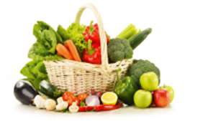
DORUČAK: SENDVIČ (PUREĆA DIMLJENA ŠUNKA, SIR), VOĆE
RUČAK: VARIVO OD SLANUTKA I LEĆE S PILETINOM
UŽINA: MAFFIN

ČETVRTAK
DORUČAK: KRUH, PAŠTETA, ČAJ, VOĆE
RUČAK: JUNETINA S GRAŠKOM I MRKVOM, TJESTENINA, ZELENA SALATA
UŽINA: VOĆNI JOGURT, ZDRAVI KEKSI
PETAK
DORUČAK: PALENTA S MLIJEKOM (1 -4 RAZ.); KIFLA, MLIJEKO (5-8 RAZ.)
RUČAK: GOVEDSKA DOMAĆA JUHA , BUĆNICA DOMAĆA
UŽINA: VOĆE

